SKULD LENGUAJE Y COMPILADOR
Alan Gael Gallardo Jiménez
ID: 351914
Carlos Enrique Blanco Ortiz
ID: 349388
8 “A”
Ingeniería en sistemas computacionales
Compiladores I
Blanca Guadalupe Estrada Renteria


Contenido
DESCRIPCIÓN GENERAL 3
ARQUITECTURA DEL SISTEMA 3
FASES DEL COMPILADOR 3
ESPECIFICACION LEXICA 4
PALABRAS CLAVE DE SKULD 4
PALABRAS CLAVE ALIAS 5
OPERADORES LÓGICOS 6
OPERADORES DE UN CARÁCTER 6
OPERADORES DE DOS CARACTERES 7
LITERALES 7
COMENTARIOS 8
ERRORES 8
GRÁMATICA 9
CÓDIGO FUENTE ANALISADOR SINTÁCTICO 11
ARCHIVO CON VISUALIZACIÓN GRÁFICA DEL ÁRBOL SINTÁCTICO 11
ARCHIVO CON LISTA DE ERRORES SINTÁCTICOS DETECTADOS 11
ARCHIVOS DE PRUEBA 11
EJEMPLOS ANALISIS SINTÁCTICO 12
EJEMPLOS DE ARCHIVOS DE PRUEBA 15

DESCRIPCIÓN GENERAL
Skuld es un lenguaje de programación imperativo de alto nivel con sintaxis propia inspirada en la serie Steins;Gate. Permite una escritura mixta: el programador puede utilizar palabras clave exclusivas de Skuld (worldline, gate, choice, loop, etc.) o sus equivalentes en C/TINY clasico (int, main, if, while, etc.), lo que hace el lenguaje accesible.
El compilador esta implementado completamente en Python 3 y sigue el modelo del compilador TINY descrito por Kenneth Louden en "Compiler Construction: Principles and Practice" (1997). El IDE que lo envuelve fue construido con PyQt5.

ARQUITECTURA DEL SISTEMA
El IDE y el compilador son modulos completamente separados. El IDE invoca al compilador mediante llamadas al sistema (system call) pasando flags de fase:
Léxico | Ejecuta análisis léxico
Sintactico | Ejecuta análisis sintáctico
Semántico | Ejecuta análisis semántico
Intermedio  ejecutar | Genera código intermedio
ejecutar | Ejecuta el programa compilado

FASES DEL COMPILADOR
# | FASE | DESCRIPCIÓN
1 | Análisis Léxico | Tokenización del código fuente
2 | Análisis Sintáctico | Construcción del AST (árbol abstracto)
3 | Análisis Semantico | Validación de tipos y semántica
4 | Generación de código intermedio | Código de tres direcciones u otra representación
5 | Ejecución | Ejecución del programa compilado

ESPECIFICACION LEXICA

PALABRAS CLAVE DE SKULD
Palabra Reservada  (Skuld) | Token Asociado | Significado / Equivalente en C/C++
labmem | KW_LABMEM | Modificador de declaración de variable
worldline | KW_WORLDLINE | Tipo entero (equivale a int)
divergence | KW_DIVERGENCE | Tipo flotante/real (equivale a float)
reading | KW_READING | Tipo cadena (equivale a string)
gate | KW_GATE | Bloque principal del programa (equivale a main)
choice | KW_CHOICE | Condicional (equivale a if)
else | KW_ELSE | Alternativa del condicional
loop | KW_LOOP | Bucle con condición al inicio (equivale a while)
pulse | KW_PULSE | Bucle con condición al final (equivale a do)
seal | KW_SEAL | Cierre de bloque sin llaves (equivale a end)
dmail | KW_DMAIL | Salida estándar (equivale a cout / printf)
sphone | KW_SPHONE | Entrada estándar (equivale a cin / scanf)
steiner | KW_STEINER | Definición de función de usuario
void | KW_VOID | Tipo de retorno vacío
fork | KW_FORK | (reservado)
path | KW_PATH | (reservado)
shift | KW_SHIFT | (reservado)
jump | KW_JUMP | (reservado)
return | KW_RETURN | Retorno de valor en función
true | KW_TRUE | Literal booleano verdadero
false | KW_FALSE | Literal booleano falso

PALABRAS CLAVE ALIAS
Alias | Token | Equivalente Skuld / Significado
int | KW_INT | worldline
float | KW_FLOAT | divergence
real | KW_FLOAT | divergence
string | KW_STRING | reading
bool | KW_BOOL | (tipo booleano)
if | KW_IF | choice
then | KW_THEN | (inicio de bloque sin llaves, estilo TINY)
while | KW_WHILE | loop
do | KW_DO | pulse
end | KW_END | seal
until | KW_UNTIL | (condición de terminación en do-until)
main | KW_MAIN | gate
cin | KW_CIN | sphone
cout | KW_COUT | dmail
read | KW_READ | (reservado)
write | KW_WRITE | (reservado)
switch | KW_SWITCH | (reservado)
case | KW_CASE | (reservado)

OPERADORES LÓGICOS
Lexema | Token
and | AND_OP
or | OR_OP
not | NOT_OP

OPERADORES DE UN CARÁCTER
Carácter | Token
= | ASSIGN
+ | PLUS
- | MINUS
* | TIMES
/ | DIV
% | MOD
< | LT
> | GT
! | NOT_OP
( | LPAREN
) | RPAREN
{ | LBRACE
} | RBRACE
[ | LBRACKET
] | RBRACKET
; | SEMICOLON
, | COMMA
. | DOT
: | COLON

OPERADORES DE DOS CARACTERES
Lexema | Token
== | EQ
!= | NEQ
<= | LTE
>= | GTE
++ | INC
-- | DEC
+= | PLUS_ASSIGN
-= | MINUS_ASSIGN
*= | TIMES_ASSIGN
/= | DIV_ASSIGN
%= | MOD_ASSIGN
&& | AND_OP
|| | OR_OP

LITERALES
Tipo | Token | Ejemplo
Entero | INTEGER_LITERAL | 42, 0, 1024
Real/Flotante | FLOAT_LITERAL | 3.14, 1.0e-3, 24.0
Cadena | STRING_LITERAL | "Hola mundo", "El Psy Kongroo"
Identificador | IDENTIFIER | x, suma, worldline_var

COMENTARIOS
Tipo | Sintaxis | Descripción
Línea simple | <> texto | Del token <> hasta fin de línea
Bloque | <! texto !> | Multilínea, delimitado por <! y !>

ERRORES
Elemento | Detalle / Especificación
Errores Detectados | • Carácter no reconocido  • Cadena no terminada (sin comilla de cierre)  • Secuencia de escape inválida dentro de una cadena  • Número mal formado (cero a la izquierda, punto sin dígitos, sufijo alfa)  • Comentario de bloque no terminado
Formato del Error | ERROR_LEXICO(linea, columna): descripcion -> 'lexema'

GRÁMATICA
programa → { definicion_funcion | declaracion_variable } bloque_principal
bloque_principal → gate { lista_sentencias } | main ( ) { lista_sentencias }
lista_sentencias → lista_sentencias sentencia | lista_sentencias declaracion_variable | ε
declaracion_variable → [ labmem ] tipo identificador [ = expresion ] { , identificador [ = expresion ] } ;
identificador → id | identificador , id
tipo → worldline | divergence | reading | int | float | real | bool | string
definicion_funcion → steiner tipo_retorno id ( [ lista_parametros ] ) { lista_sentencias }
tipo_retorno → tipo | void
lista_parametros → lista_parametros , tipo id | tipo id
sentencia → seleccion | iteracion | repeticion | sent_in | sent_out | asignacion | retorno | llamada_funcion | ;
asignacion → id = expresion ; | id += expresion ; | id -= expresion ; | id *= expresion ; | id /= expresion ; | id %= expresion ; | id ++ ; | id -- ;
seleccion → choice ( expresion ) { lista_sentencias } [ else { lista_sentencias } ] | if expresion then lista_sentencias [ else lista_sentencias ] end | if expresion then lista_sentencias [ else lista_sentencias ] seal
iteracion → loop ( expresion ) { lista_sentencias } | while expresion do lista_sentencias end | while expresion do lista_sentencias seal
repeticion → pulse { lista_sentencias } while ( expresion ) ; | do lista_sentencias while ( expresion ) ; | do lista_sentencias until expresion ;
sent_in → sphone ( id ) ; | cin >> id ;
sent_out → dmail ( salida { , salida } ) ; | cout << salida { << salida } ;
salida → expresion | cadena | cadena << expresion | expresion << cadena
retorno → return [ expresion ] ;
llamada_funcion → id ( [ lista_args ] ) ;
lista_args → lista_args , expresion | expresion
expresion → expresion_simple [ rel_op expresion_simple ]
rel_op → < | <= | > | >= | == | !=
expresion_simple → expresion_simple suma_op termino | termino
suma_op → + | - | or | ||
termino → termino mult_op factor | factor
mult_op → * | / | % | and | &&
factor → factor ^ componente | componente
componente → ( expresion ) | numero | id | id ( [ lista_args ] ) | bool | cadena | op_unario componente
op_unario → ! | - | +
bool → true | false
numero → entero | real
entero → digito { digito } (sin cero a la izquierda, salvo 0)
real → entero . digito { digito } [ exponente ]
exponente → ( e | E ) [ + | - ] digito { digito }
cadena → " cualquier_texto " (sin saltos de línea literales)

CÓDIGO FUENTE ANALISADOR SINTÁCTICO
Le paso la carpeta completa también ahí están todos los archivos que le comparto individualmente
https://drive.google.com/drive/folders/1DEfDk3JY06YKT5wB8xw4TJvXUhnKB4oP?usp=sharing
Aquí el código fuente individual:
https://drive.google.com/file/d/1v4zzwtz44GrjluCcKoKrrWZeHynsTRXE/view?usp=sharing
ARCHIVO CON VISUALIZACIÓN GRÁFICA DEL ÁRBOL SINTÁCTICO
(Este en base al testlexico.txt que nos dio para el análisis léxico, pero modificado para su correcto funcionamiento)
https://drive.google.com/file/d/134U_DzeChmeW9yo7Bo2i3HtsHZ9Xn2Bi/view?usp=sharing

ARCHIVO CON LISTA DE ERRORES SINTÁCTICOS DETECTADOS
Este es en base al ejemplo que se llama ejemplo_sintactico_con_errores.stn
https://drive.google.com/file/d/1fplN-Ycy27BdVL-mfEQ44kD0f9Oj9x4G/view?usp=sharing

ARCHIVOS DE PRUEBA
validos
- https://drive.google.com/file/d/1h2pdRNsaY8MJfYJ3FixF6NEZjkD853x7/view?usp=sharing
- https://drive.google.com/file/d/1R6ZyWuczIZej6bdE9pmEQXQ4cFri6aZc/view?usp=sharing
No valido
- https://drive.google.com/file/d/1fplN-Ycy27BdVL-mfEQ44kD0f9Oj9x4G/view?usp=sharing

EJEMPLOS ANALISIS SINTÁCTICO
Ahora haremos algunos ejemplos para mostrar el funcionamiento

<> El Psy Kongroo
gate {
dmail("Hola, mundo!");
}
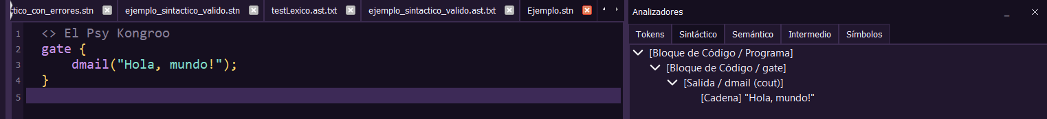

labmem worldline x, y, z;
labmem divergence pi = 3.14;

gate {
x = 10;
y = 20;
z = x + y;
dmail(z);
}
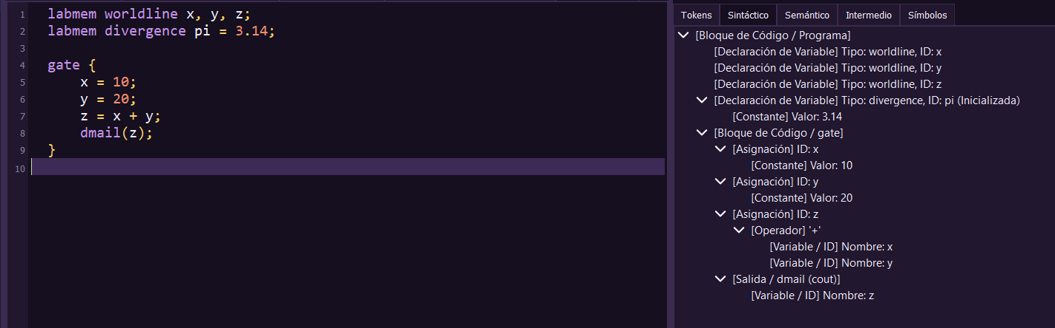

gate {
labmem worldline n = 5;
choice (n > 0) {
dmail("Positivo");
} else {
dmail("No positivo");
}
}

<! Equivalente con sintaxis combinada>
gate {
labmem worldline n = 5;
if n > 0 then
dmail("Positivo");
else
dmail("No positivo");
end
}
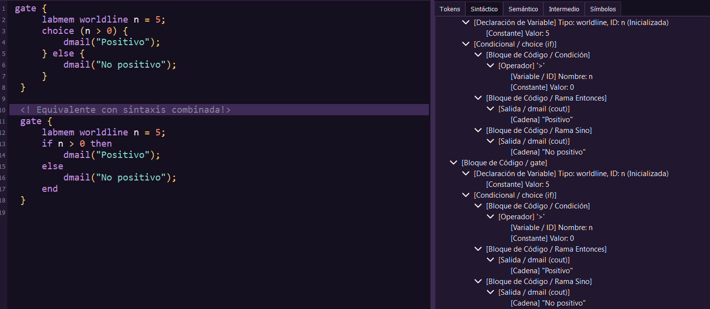

gate {
labmem worldline i = 0;
loop (i < 10) {
dmail(i);
i += 1;
}
}
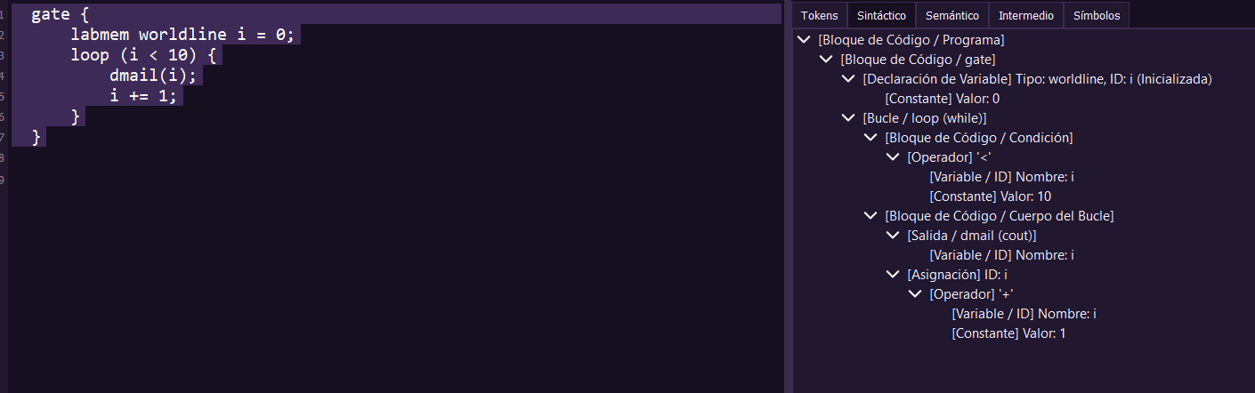
gate {
labmem worldline i = 0;
pulse {
dmail(i);
i++;
} while (i < 5);
}
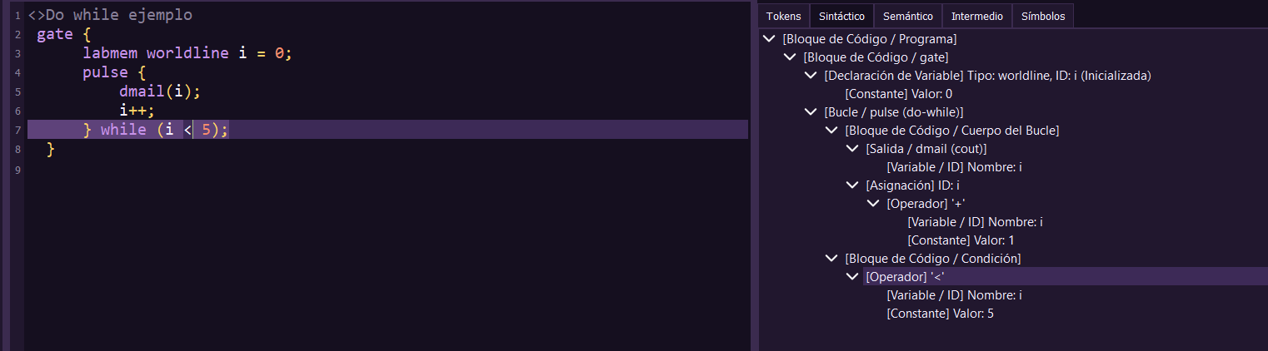

steiner worldline suma(worldline a, worldline b) {
return a + b;
}

gate {
labmem worldline resultado = suma(3, 7);
dmail(resultado);
}
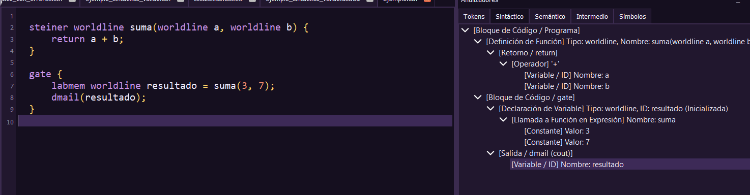

gate {
labmem worldline edad;
sphone(edad);
choice (edad >= 18) {
dmail("Mayor de edad");
} else {
dmail("Menor de edad");
}
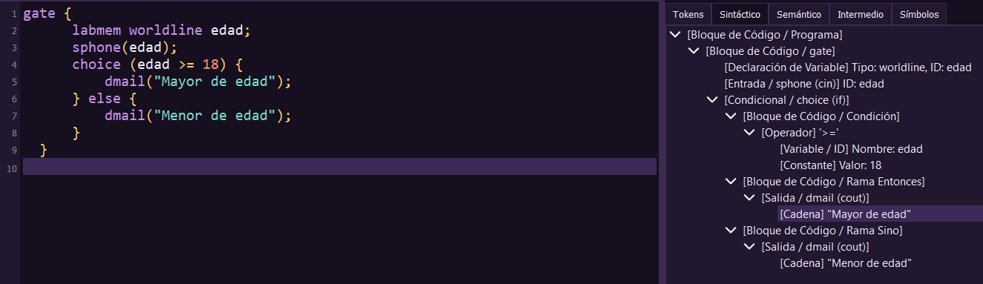
}

EJEMPLOS DE ARCHIVOS DE PRUEBA
<> Archivo de prueba Skuld

labmem worldline x = ; <> Error 1: Falta la expresión de inicialización
labmem divergence ratio = 1.048596;

gate {
x = 10
dmail("Hola"); <> Error 2: Falta el punto y coma ';' en la asignación de x

choice (ratio > 1.0) {
dmail("Divergencia correcta");
else { <> Error 3: Falta cerrar la llave '}' de la rama choice (then) antes del else
dmail("Divergencia incorrecta");
}
}
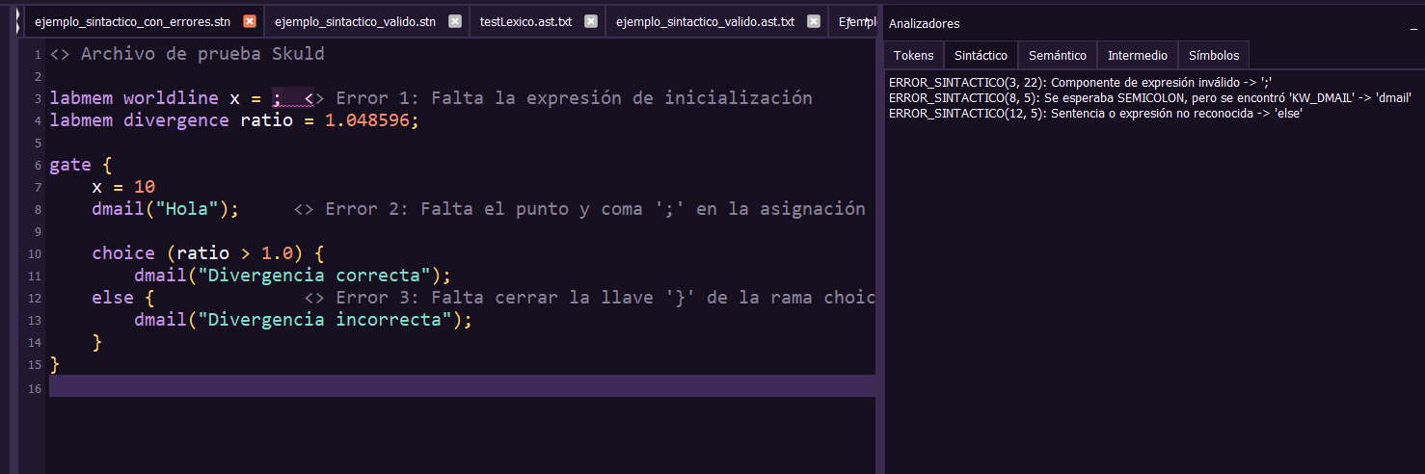

<> Archivo de prueba Skuld (Analizador Sintáctico Válido)

labmem worldline x = 5, y = 15;
labmem divergence ratio = 1.048596;
labmem reading es_activo = true;

steiner worldline duplicar(worldline valor) {
labmem worldline resultado = valor * 2;
return resultado;
}

gate {
dmail("--- Calculando Divergencia ---");
x = duplicar(x);

choice (x < y) {
dmail("Valor duplicado es menor que y.");
dmail("x = " + x);
} else {
dmail("Valor duplicado es mayor o igual que y.");
dmail("x = " + x);
}

loop (x > 0) {
dmail("Decrementando x: " + x);
x = x - 1;
}

do {
dmail("Bucle pulse ejecutado una vez");
} while (x != 0);
}
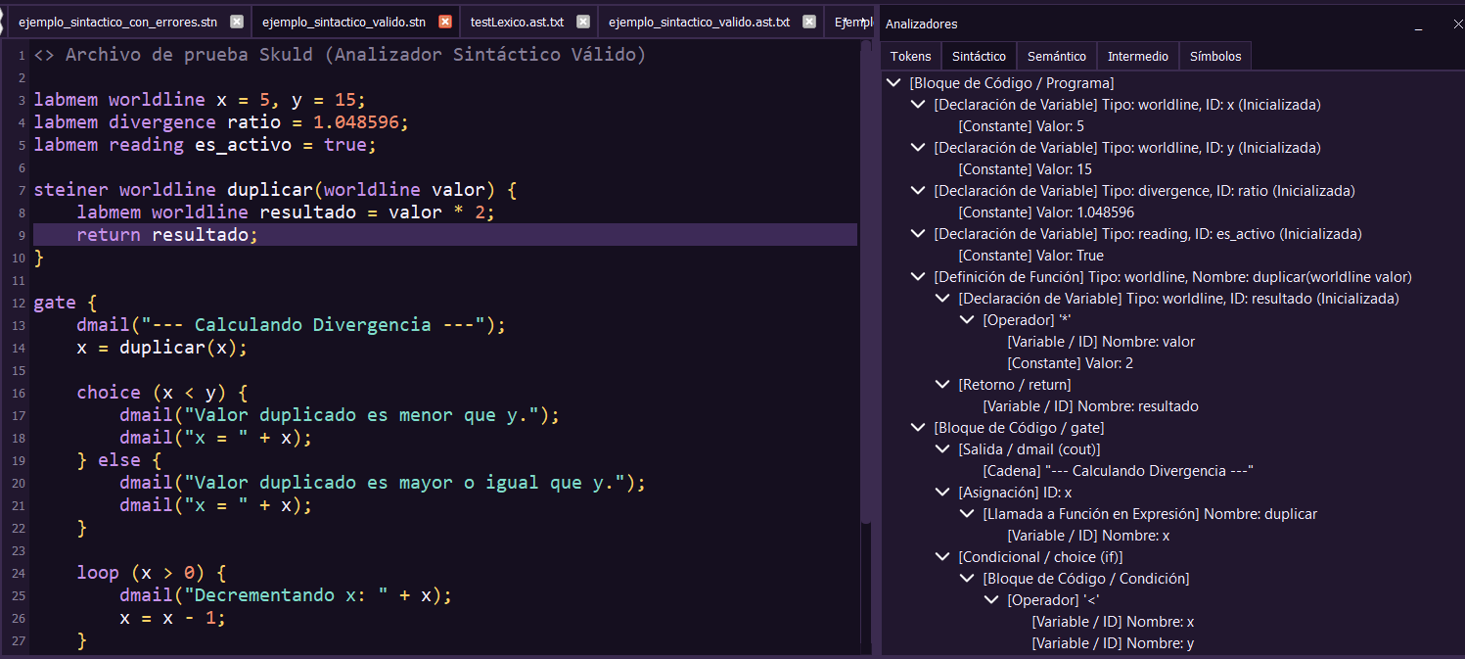
<> Archivo de prueba
<> El Psy Kongroo!

<> main sum@r 3.14+main)if{32.algo
<> 34.34.34.34

gate {
labmem worldline x, y, z;
labmem divergence a, b, c;
labmem worldline suma = 45;
labmem worldline mas;

x = 32;
x = 23;
y = 2 + 3 - 1;
z = y + 7;
y = y + 1;
a = 24.0 + 4.0 - 1.0 / 3.0 * 2.0 + 34.0 - 1.0;
x = (5 - 3) * (8 / 2);
y = 5 + 3 - 2 * 4 / 7 - 9;
z = 8 / 2 + 15 * 4;
y = 14;

choice (2 > 3) then
y = a + 3;
else
choice (4 > 2) then
b = 3.2;
else
b = 5.0;
end;
y = y + 1;
end;

a++;
c--;
x = 3 + 4;

do
y = (y + 1) * 2 + 1;
loop (x > 7) {
x = 6 + 8 / 9 * 8 / 3;
sphone(x);
mas = 36 / 7;
};
until (y == 5);

loop (y == 0) {
sphone(mas);
dmail(x);
}



